Nama : Muhammadiyah Izzuddin

NIM : L200170025
Kelas : A

Membuat topologi jaringan sebagai berikut:
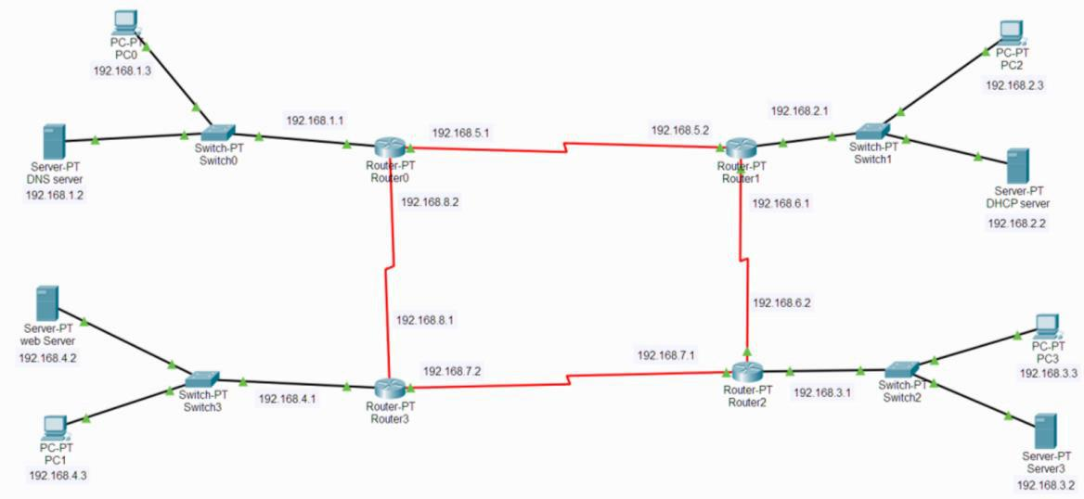

Konfigursi pengalamatan ip, sesuai gambar diatas(no.1)

 | Router 0 |  |  | Server DNS |  |  | PC 0
 | SE 2/0 (192.168.5.1) |  | 192.168.1.2 |  |  | 192.168.1.3
 | SE 3/0 (192.168.8.2)
 | Fa 0/0 (192.168.1.1)
 | Router 1 |  |  | Server DHCP |  |  | PC 2
 | SE 2/0 (92.168.6.1) |  | 192.168.2.2 |  |  |  | Otomatis sesuai pengaturan
 |  |  |  |  |  |  | DHCP yang dibuat
 | SE 3/0 (192.168.5.2)
 |  |  |  |  |  | (192.168.2.3)
 | Fa 0/0 (192.168.2.1)
 | Router 2 |  |  | Server3 |  |  | PC 3
 | SE 2/0 (192.168.7.1) |  | 192.168.3.2 |  |  | 192.168.3.3
 | SE 3/0 (192.168.6.2)
 | Fa 0/0 (192.168.3.1)
 | Router 3 |  |  | Server Web |  |  | PC 1
 | SE 2/0 (192.168.8.1) |  | 192.168.4.2 |  |  | 192.168.4.3
 | SE 3/0 (192.168.7.2)
 | Fa 0/0 (192.168.4.1)

DNS server
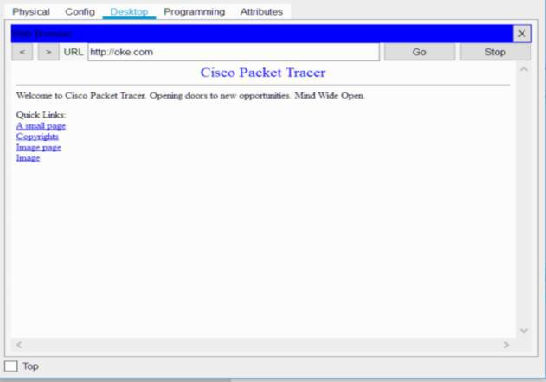

DHCP Server
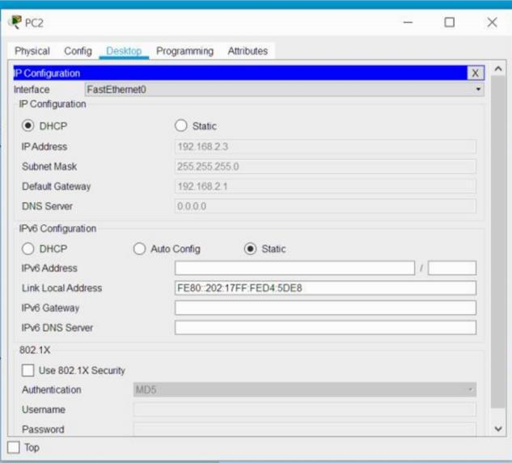

Server3
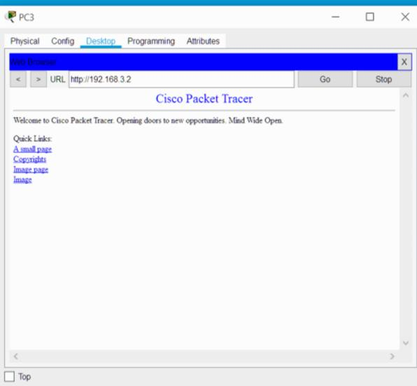
Server Web
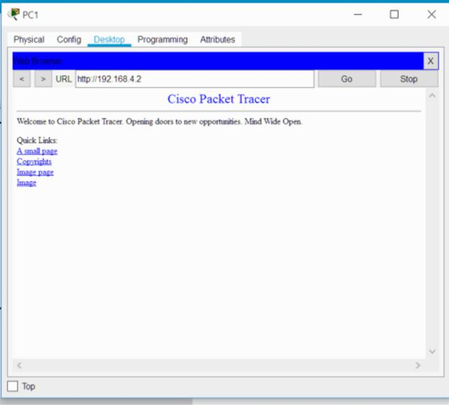

Konfigurasi routing dinamis

A. Router 0
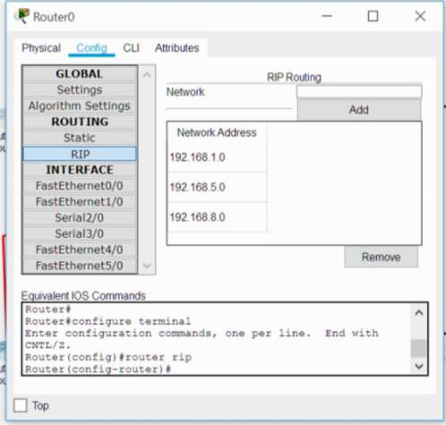

B. Router 1
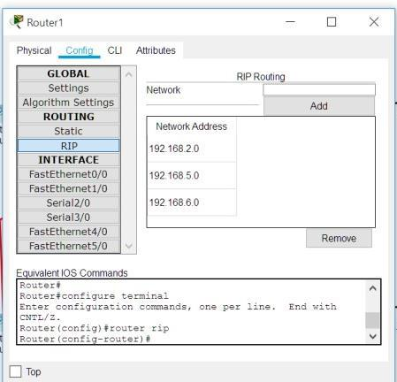
C. Router 2
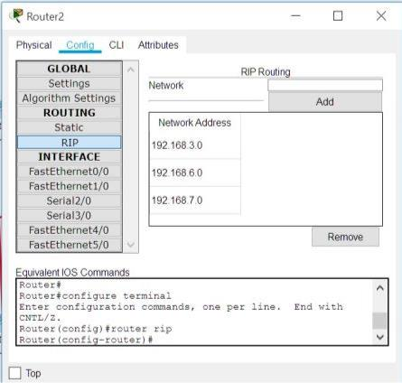

D. Router 3
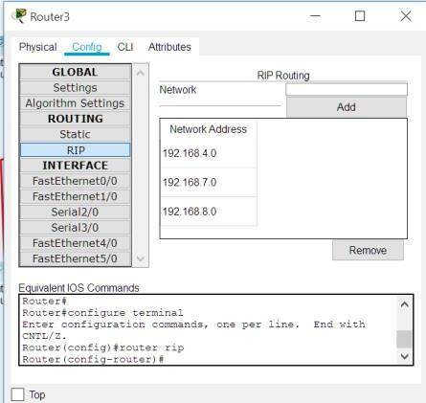

Test no.3 router dinamis (uji konektivitas antar PC)
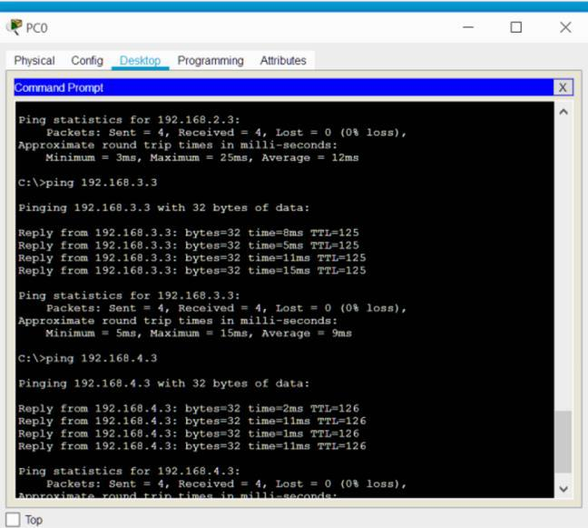
Test no.3 router dinamis (uji konektivitas PC ke server antar router)
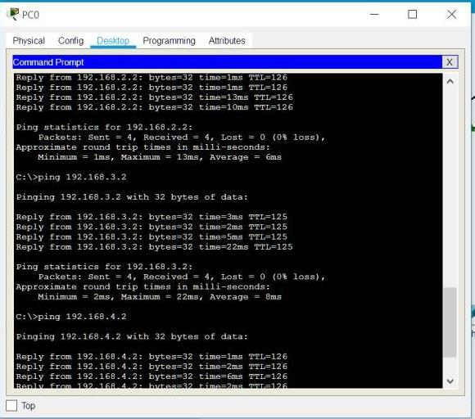

Konfigurasi router statis

A. Router 0
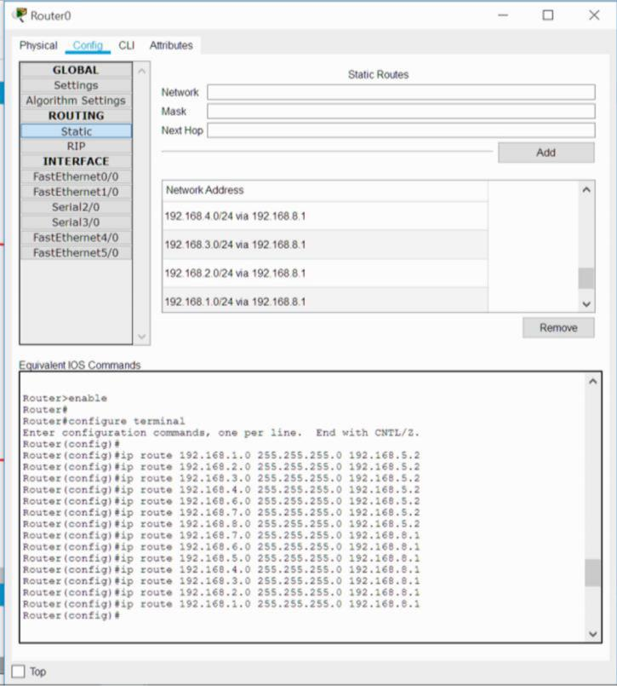
B. Router 1
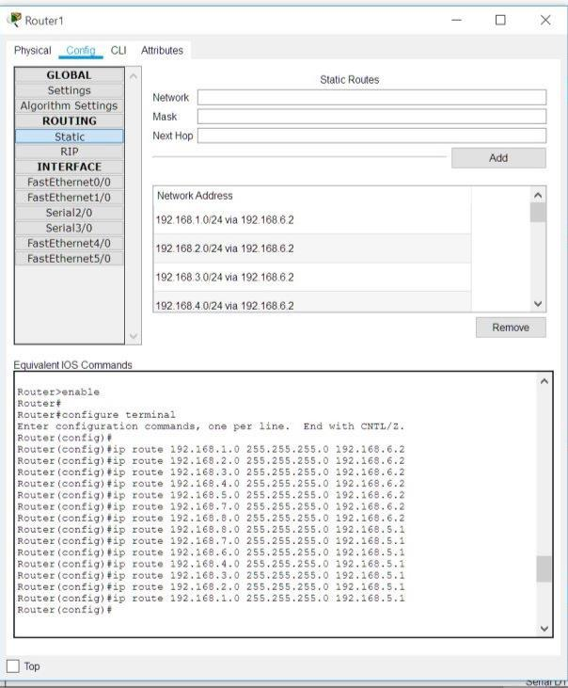

C. Router 2
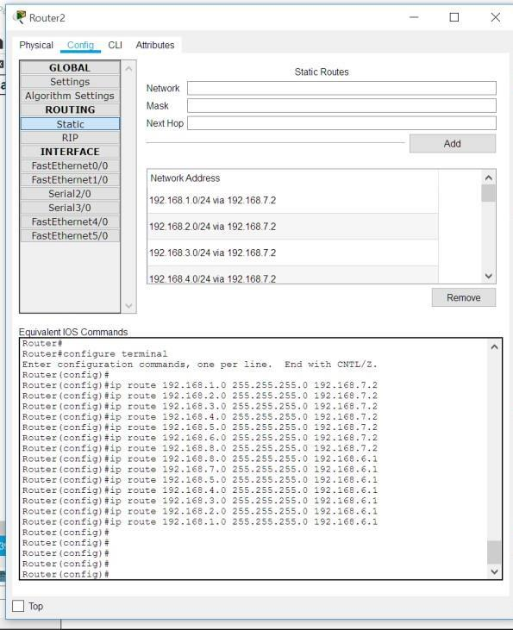
D. Router 3
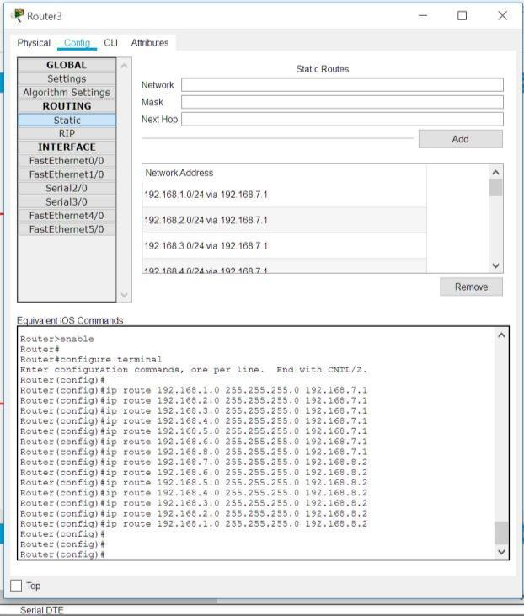

Test no.4 router statis(uji konektivitas antar PC)
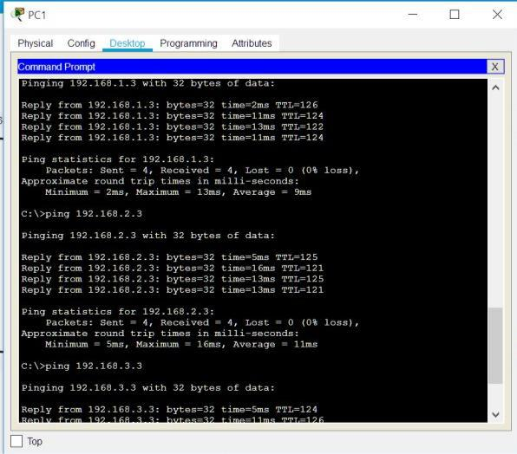
Test no.4 router statis (uji konektivitas PC ke server antar router)
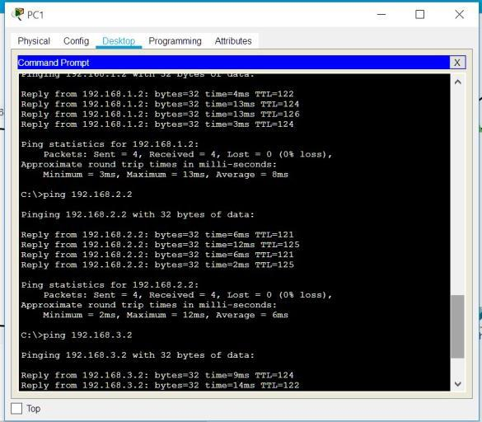

Menggunkan access list untuk membatasi 1 PC saja yang dapat mengakses server web
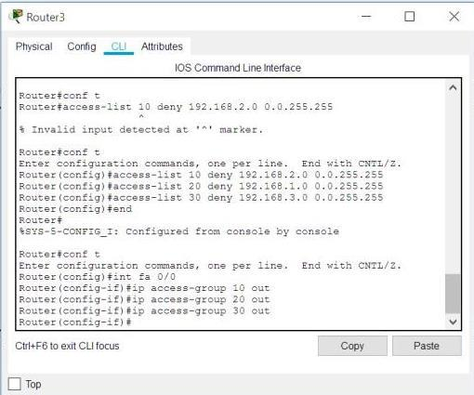

A. Test akses dengan PC 0
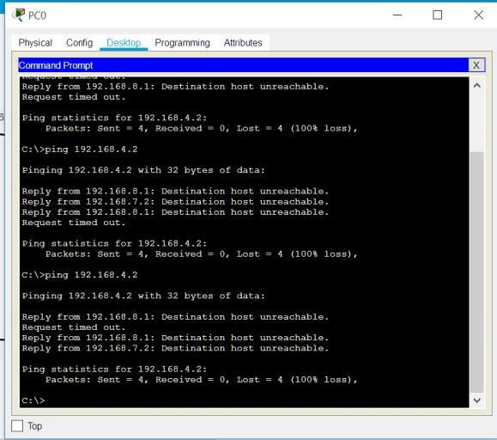
B. Test akses dengan PC 2
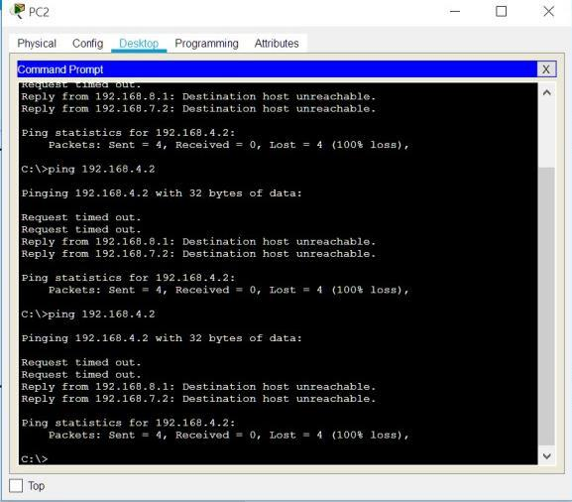

C. Test akses dengan PC 3
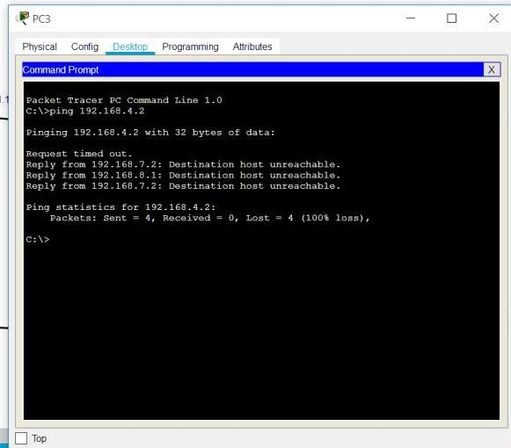

D. Test akses dengan PC 1
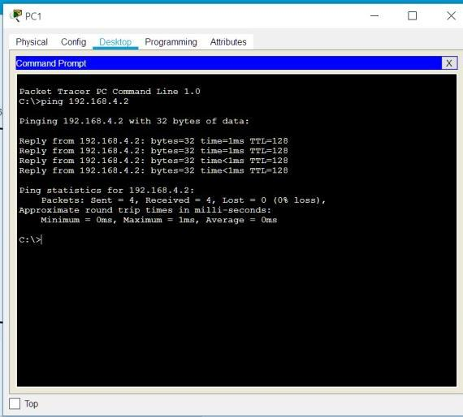

Keterangan : Semua akses dari 192.168.1, 192.168.2, 192.168.3 tidak diijinkan mengakses hanya PC 1 yang dapat mengakses server web

